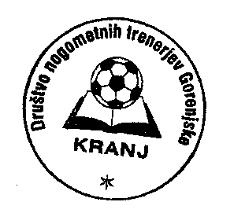 | Društvo nogometnih trenerjev Gorenjske Kranj  e-mail: dntgkranj@gmail.com tel. 031/316-535  internet: www.dntgkranj.si Partizanska 35, 4000 Kranj  d.št. 84211407  TRR 0433 1000 1673 365  Kranj, dne: januar 2018

PROGRAM SEMINARJA “B in C“
Kranj, sobota - 20.01.2018

8.00 - 8.30 AKREDITACIJA

8.30 - 8.45 OTVORITEV SEMINARJA (g. Marko Trebec, predsednik DNTG Kranj in g. Bogdan Trope, generalni sekretar ZNTS)
8.45 - 9.45 PRVI IZBOR IGRALCEV, SELEKCIJA, IZDELAVA IGRALCEV – (g.Jean Kindermans, RSC Anderleht)
9.45 – 10.15 STROKOVNO POROČILO O OBISKU NOGOMETNIH KLUBOV V LONDONU – (g. Darjo Railič –

Trener UEFA A)

10.15 – 10.30 ODMOR
10.30 – 11.30 SISTEMI IGRE, TRANSFORMACIJE MED SISTEMI – ( g. Bojan Prašnikar, Trener UEFA PRO)
11.30 – 12.30 KAKO IZBOLJŠATI DELO Z MLADIMI NOGOMETAŠI - (g. dr. Branko ŠKOF – Fakulteta za šport)

12.30 – 13.45 ODMOR ZA MALICO ter odhod na igrišče z umetno travo v Športni center Kranj
13.45 – 15.00 IGRA Z GLAVO - (praktično – ekipa U17 NK Triglav - g.Gregor Bergant, trener PRO in g. Žiga Grobelšek, Trener UEFA A)
15.00 - 16.00 NAČIN DELA Z U15 – POUDAREK NA TAKTIKI – (g.Jean Kindermans, RSC Anderleht)
16.10 ZAKLJUČEK SEMINARJA

